

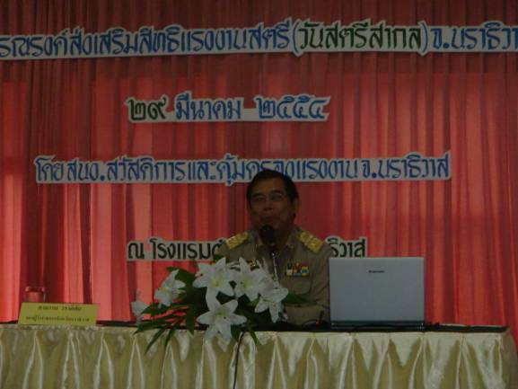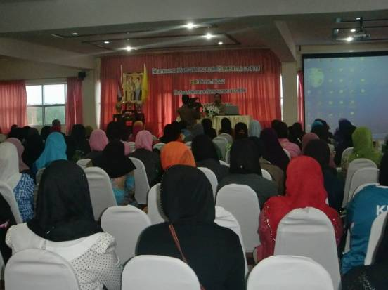
จังหวัดนราธิวาสร่วมรณรงค์ส่งเสริมสิทธิแรงงานสตรี สร้างองค์ความรู้และทักษะด้านสิทธิแรงงาน
วันนี้ ( 29 มี.ค. 54 ) นายสามารถ วราดิศัย รองผู้ว่าราชการจังหวัดนราธิวาส เป็นประธานเปิดโครงการรณรงค์ส่งเสริมสิทธิแรงงานสตรี ( วันสตรีสากล ) ซึ่งหน่วยงานสวัสดิการและคุ้มครองแรงงานจังหวัดนราธิวาสได้จัดขึ้นที่ห้องประชุมโรงแรมตันหยง เขตเทศบาลเมือนราธิวาส โดยมีกลุ่มสตรีที่เป็นผู้ใช้แรงงานนอกระบบ ในพื้นที่ของอำเภอเมือง อำเภอบาเจาะ อำเภอยี่งอ อำเภอระแงะ และอำเภอตากใบ เข้าร่วมโครงการ 150 คน ทั้งนี้ภายในโครงการมีการให้ความรู้ด้านกฎหมายที่เกี่ยวข้องกับการคุ้มครองแรงงาน ให้ความรู้เกี่ยวกับบทบาทของแรงงานสตรีต่อภาครัฐและเอกชน และกิจกรรมด้านนันทนาการเพื่อนันทนาการเพื่อการพัฒนา เพิ่มคุณภาพชีวิตสตรี
นายสามารถ วราดิศัย รองผู้ว่าราชการจังหวัดนราธิวาส กล่าวว่า การจัดโครงการครั้งนี้ถือเป็นการส่งเสริมและพัฒนาศักยภาพของกลุ่มสตรี รวมถึงเป็นการพิทักษ์คุ้มครองสิทธิ์ให้เสมอภาค ซึ่งสตรีต้องมีสิทธิเท่าเทียมกับผู้ใช้แรงงานที่เป็นผู้ชาย และที่สำคัญเป็นการเพิ่มองค์ความรู้ด้านกฎหมายให้กับกลุ่มผู้ใช้แรงงานที่เป็นกลุ่มสตรีได้รับทราบด้วย

โสรายา สาเรป....... เขียน ( 29 มี.ค. 54 )

